**5 клас**

**Математика**

***3 лютого***

*Самостійна робота*

Тема «Звичайні дроби»

**І частина: виконати тестові завдання**

1. **Яка частина фігури зафарбована**

|  |  |  |  |  |  |  |
| --- | --- | --- | --- | --- | --- | --- |
|  |  |  |  |  |  |  |

А) $\frac{1}{7}$; Б) $\frac{3}{7}$; В) $\frac{4}{7}$; Г) $\frac{7}{4}$.

1. **Яку частину року складають 4 місяця?**

А) $\frac{1}{12}$; Б) $\frac{4}{10}$; В) $\frac{4}{12}$; Г) $\frac{4}{24}$.

1. **Серед дробів знайди правильний**

А) $\frac{7}{7}$; Б) $\frac{9}{7}$; В) $\frac{5}{7}$; Г) $\frac{8}{4}$.

1. **Яке з чисел найбільше?**

А)4 $\frac{1}{4}$; Б) $\frac{8}{8}$; В) $\frac{32}{6}$; Г) $\frac{37}{65}$.

**5. Знайди число, якщо $\frac{2}{5}$ від нього становить 20**

А) 50; Б) 200; В) 8;

**ІІ частина**

**6. Познач на числовому промені числа $\frac{1}{4}$** ; $\frac{3}{4}$; $\frac{4}{4}$; $\frac{6}{4}$.

**ІІІ частина**

**7. Обчислити:**

а) + ; б) – ;

в) + ; г) - .

8. Розв’яжіть рівняння:

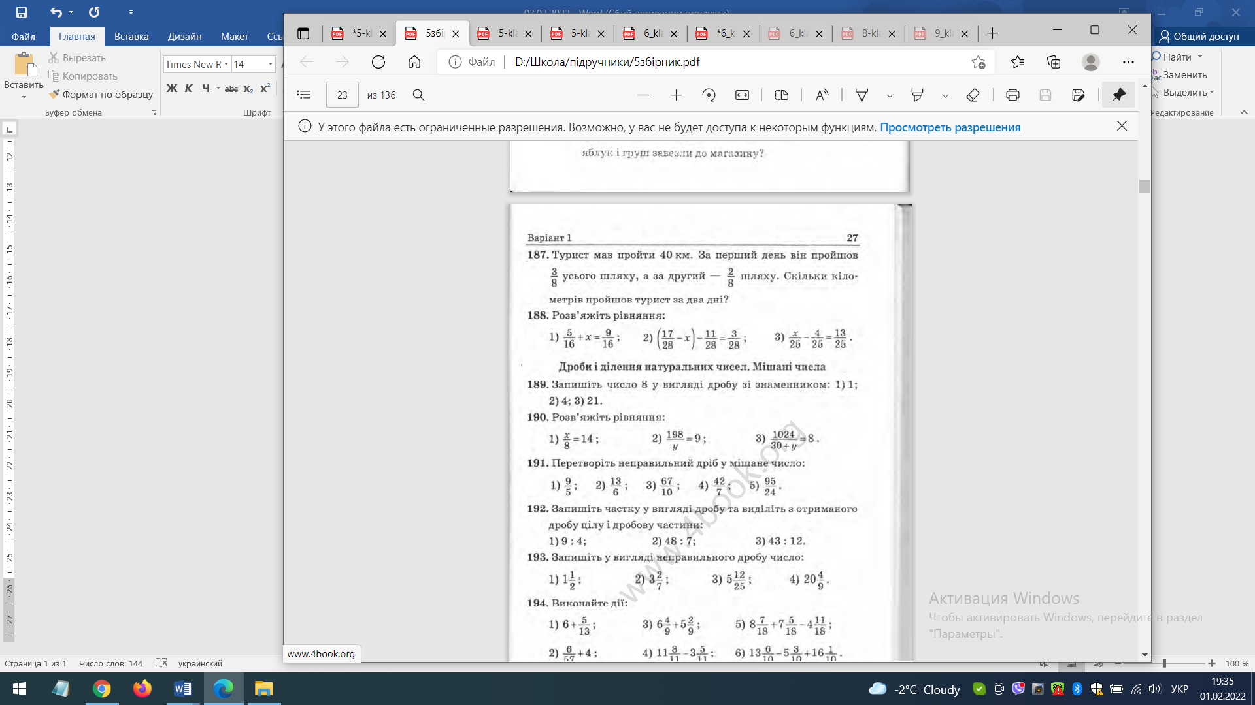

**IV частина**

**9. Розв’яжіть задачу:**

